**Vekeplan, veke 20 4. klasse**

**Namn:**

|  |
| --- |
| **Info:**   * 17. mai—samling for småskulen på torsdag. 2. kl har ansvar denne gongen. |

**Mål:**

|  |  |
| --- | --- |
| **Lesing/skriving:** | * Eg forstår det eg les og tek til meg info frå faktatekst. |
| **Rekning:** | * Eg kan finne ut kor mange klossar det er i ein figur * Eg repeterer gongetabellen |
| **Engelsk:** | * Eg kan lese og forstå engelsk tekst * Eg kan skrive glosene. * Eg kan sortere dyr på engelsk i farm animals, pets, Zoo animals, wild animals. * Eg kan gradbøye adjektiv |
| **Sosialt:** | * Eg helsar god morgon og seier hei. |

|  |  |
| --- | --- |
| **Øveord:** | |
| **diskusjon – union – spetakkel – Henrik Wergeland –**  **Bjørnstjerne Bjørnson** |

|  |
| --- |
| **Gloser:** |
| **expensive = dyrt cheaper = billigare empty = tom** |

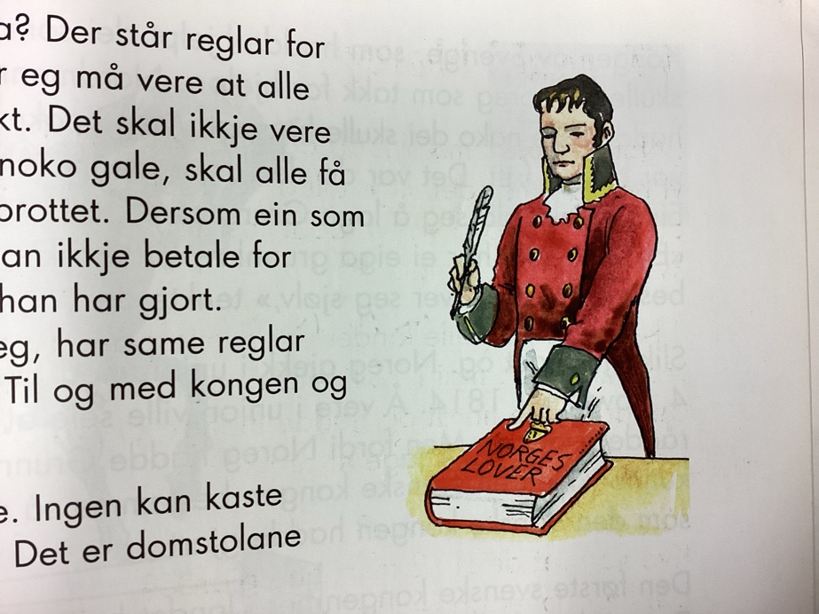

**Lekser til**

|  |  |
| --- | --- |
| **Tysdag:** | **Norsk:** Les s. 92-93 i tekstheftet «17.mai i Noreg» to gonger høgt for ein vaksen og ein gong for deg sjølv.  I leseforståingsboka: Skriv overskrift «17.mai i Noreg» Skriv svar på både oppgåver og spørsmål nedst s. 92. Dei har ikkje nummer, så pass på å ha god orden i boka di. Svar med heil setning! Hugs stor bokstav.  Ta med underskrift på målprøven. |
| **Onsdag:** | **Norsk:** Les s. 94-95-96 i tekstheftet «17.mai i Noreg» to gonger høgt for ein vaksen og ein gong for deg sjølv.  I leseforståingsboka: Hald fram der du skreiv i går. Lag ei underoverskrift «spørsmål s. 94» Skriv svar på dei tre spørsmåla. Svar med heil setning.  **Matte:** Gjer s. 117 i Multi. Ta med boka på skulen. |
| **Torsdag:** | **Norsk:** Les s. 97-98 i tekstheftet «17.mai i Noreg» to gonger høgt for ein vaksen og ein gong for deg sjølv.  **Matte**: Førebu deg til gongeprøve i 6-7-8 gongen.    Hugs gymtøy! |
| **Fredag:** | **Engelsk**: Les s. 82 i Quest ein gong høgt for deg sjølv og to gonger høgt for ein vaksen. Lær glosene.  Gjer leitekryssord som ligg på Showbie under engelsk, oppgåver og animals.  **Norsk**: Les s. 99 i tekstheftet «17.mai i Noreg» to gonger høgt for ein vaksen og ein gong for deg sjølv.  Målprøve inkl øveord og gloser  Hugs gymtøy! |

**Forventa timeplan denne veka.**

|  |  |  |  |  |  |
| --- | --- | --- | --- | --- | --- |
|  | **måndag** | **tysdag** | **onsdag** | **torsdag** | **fredag** |
| **8.15-9.45** | **Norsk**  **GS** | **Norsk**  **GS** | **Norsk**  **GS** | **Matte**  **GS** | **Norsk**  **GS** |
| **Norsk**  **ASH** | **Engelsk**  **ASH** | **KRLE**  **ASH** | **Matte**  **ASH** |
| **9.45-10.00** | **Friminutt** | **Friminutt** | **Friminutt** | **Friminutt** | **Friminutt** |
| **10.00-11.00** | **Matte**  **GS** | **Samfunn**  **GS** | **Matte**  **GS** | **Gym**  **ER** | **Engelsk**  **GS** |
| **11.00-11.40** | **Mat og friminutt** | **Mat og friminutt** | **Mat og friminutt** | **Mat og friminutt** | **Mat og friminutt** |
| **11.40-**  **13.10** | **Engelsk**  **Krle**  **GS** | **K&H**  **GS** | **Musikk**  **ASH** | **Songsamling**  **GS** | **Gym**  **GS** |
| **Skulen sluttar 12.40** | | |

GS = Grete Stokke ASH = Ann Synnøve Hareland

